职业卫生技术报告网上信息公开表
XSZF/JL-Z-38-01
用人单位名称 | 山西汾西矿业集团正新煤焦有限责任公司和善煤矿
用人单位地址 | 山西沁源县王陶乡百草村松罗村结合部 |  | 联系人 | 赵小勇
项目名称 | 山西汾西矿业集团正新煤焦有限责任公司和善煤矿职业病危害因素定期检测
专业技术人员名单
项目组人员名单
项目负责人 |  | 宫丽斌
报告编制人 |  | 宫丽斌
报告审核人 |  | 申晓军
现场调查人员、时间 |  | 宫丽斌、张晓斌2022.9.2
现场采样/检测人员、时间 |  | 宫丽斌、梁凯、张晓斌、张喆晨2022.9.3-4
用人单位陪同人 |  | 赵小勇
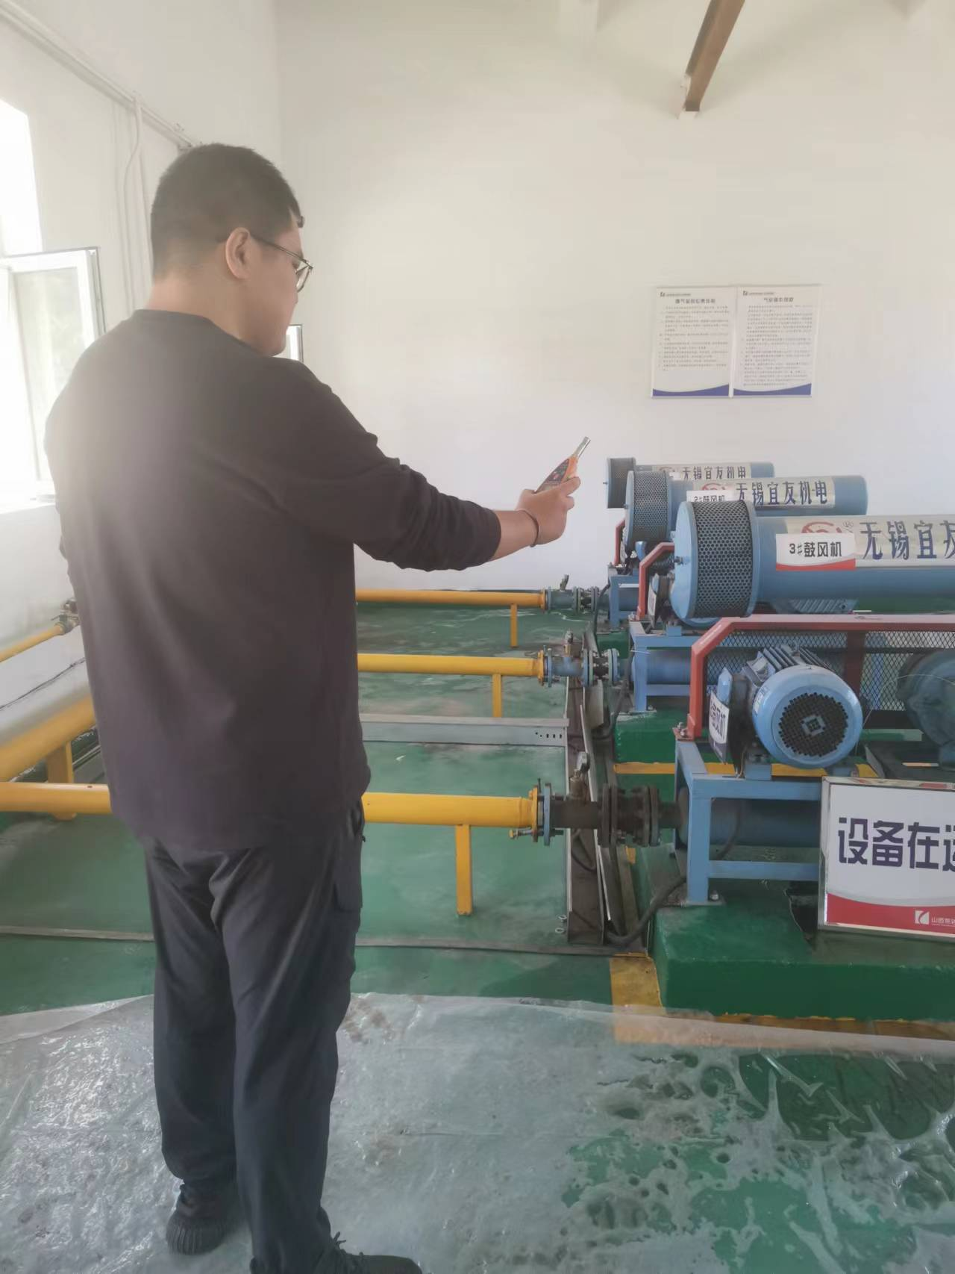
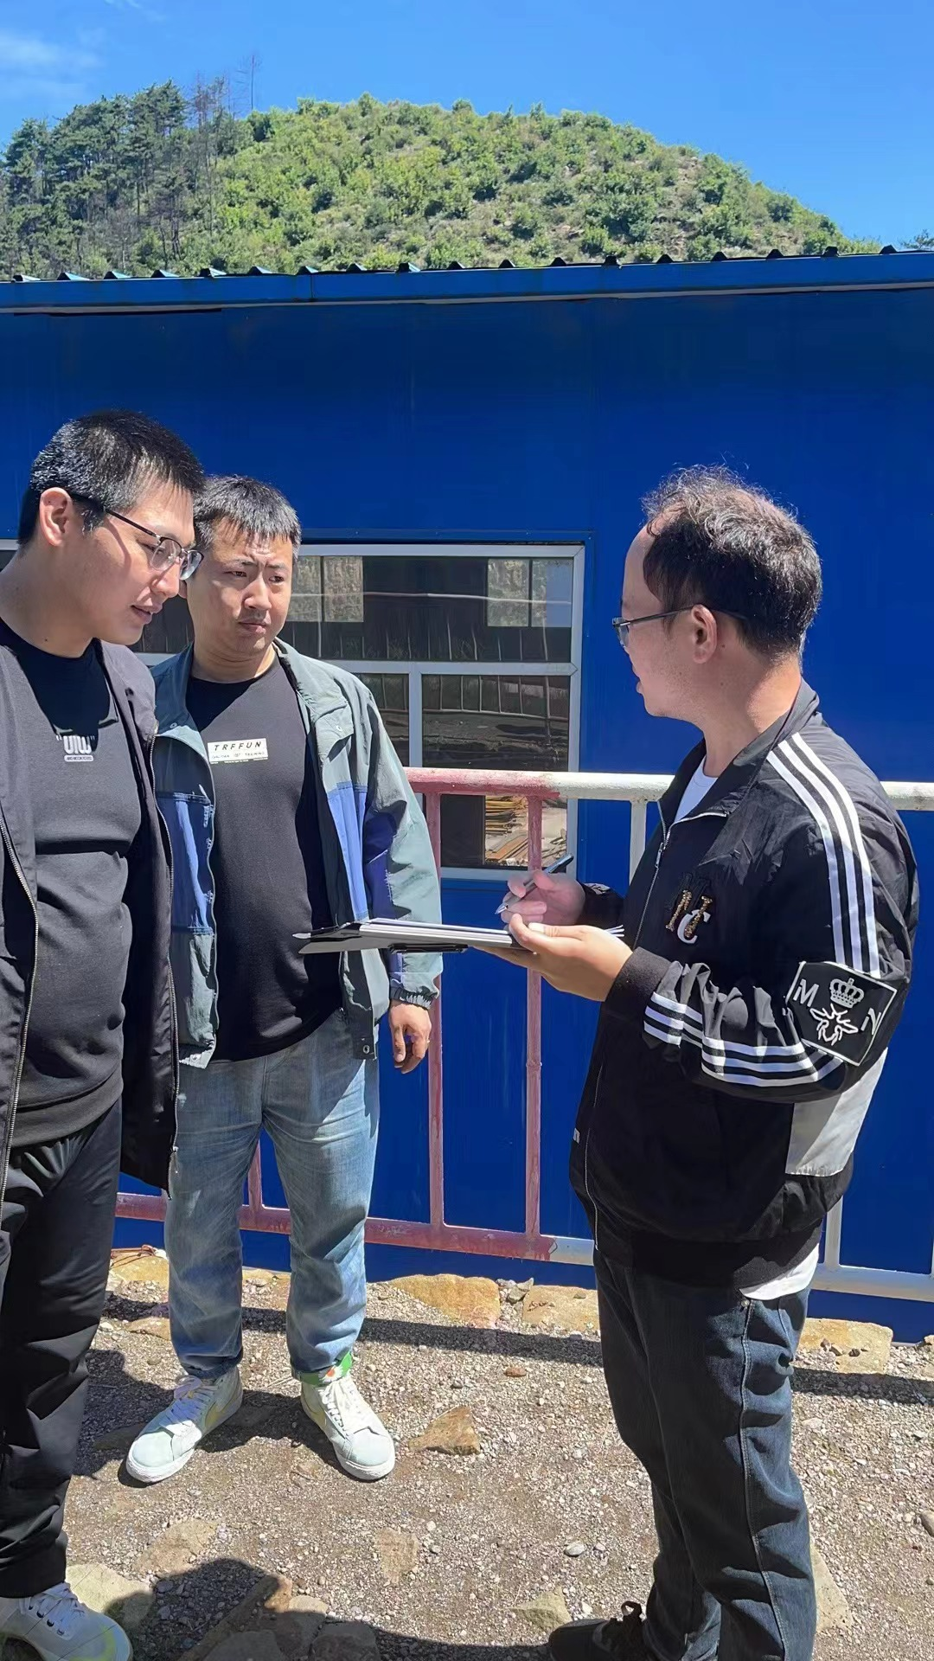
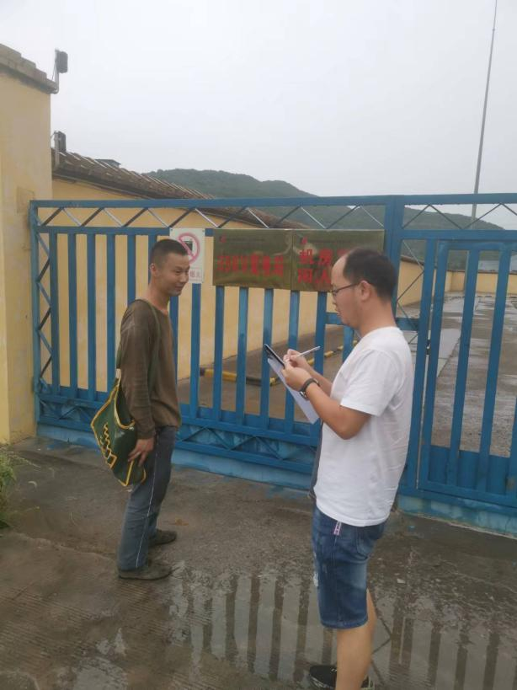
现场调查、现场采样、现场检测影像资料

